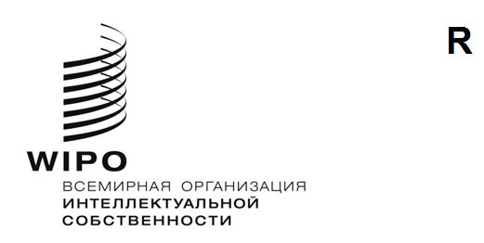
PCT/WG/17/1 Prov. 2
оригинал: АНГЛИЙСКИЙ
ДАТА: 26 января 2024 года
Рабочая группа по Договору о патентной кооперации (РСТ)
Семнадцатая сессия
Женева, 19–21 февраля 2024 года
Пересмотренный ПРОЕКТ ПОВЕСТКИ ДНЯ
подготовлен Секретариатом
- Открытие сессии
- Принятие повестки дня
См. документ PCT/WG/17/1 Prov. 2
- Выборы второго заместителя Председателя текущей сессии и должностных лиц восемнадцатой сессии
- Статистические данные по РСТ
- Заседание международных органов в рамках PCT: отчет о тридцатой сессии
См. документ PCT/WG/17/2.
- Координация деятельности по оказанию технической помощи в рамках PCT
См. документ PCT/WG/17/19.
- Координация обучения патентных экспертов
См. документ PCT/WG/17/11.
- Онлайн-сервисы РСТ
См. документ PCT/WG/17/20.

- Способ подачи международных заявок и связанных с ними документов
См. документ PCT/WG/17/15.
- Меры правового характера для поддержки электронной обработки документов
См. документ PCT/WG/17/9.
- Защита персональных данных и система РСТ
См. документ PCT/WG/17/8.
- Языки общения, используемые Международным бюро
См. документ PCT/WG/17/6.
- Дополнительные поправки к правилу 26.3ter – предложение об исправлении недостатков в соответствии со статьей 3(4)(i)
См. документ PCT/WG/17/7.
- Цитирование неписьменного раскрытия
См. документ PCT/WG/17/10.
- Опрос о стратегиях проведения поиска
См. документ PCT/WG/17/14.
- Цветные чертежи
См. документ PCT/WG/17/12.
- Глобальный идентификатор и система РСТ
См. документ PCT/WG/17/13.
- Критерии сокращения размера пошлин для определенных категорий заявителей из некоторых стран, в частности развивающихся и наименее развитых стран
См. документ PCT/WG/17/5.
- Перечни последовательностей
  - Внедрение стандарта ВОИС ST.26 в PCT
См. документ PCT/WG/17/3.
  - Целевая группа по перечням последовательностей: отчет о ходе работы
См. документ PCT/WG/17/18.
  - Передача перечней последовательностей в составе приоритетных документов
См. документ PCT/WG/17/4.
- Целевая группа по минимуму документации PCT: отчет о ходе работы
См. документ PCT/WG/17/16.
- Проведение совместного поиска и экспертизы в рамках РСТ силами ведомств группы IP5: заключительный отчет
См. документ PCT/WG/17/17.
- Практикум по обмену информацией: ускоренное патентное делопроизводство (PPH) и PCT

- Прочие вопросы
- Резюме Председателя
- Закрытие сессии
[Конец документа]

